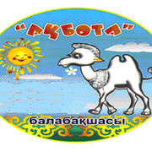

**Жобаның тақырыбы:**

**"Сиқырлы қорап: Балалардың қиялын дамытуға арналған**

**интерактивті құрал"**

**Шортанды 2024 жыл**

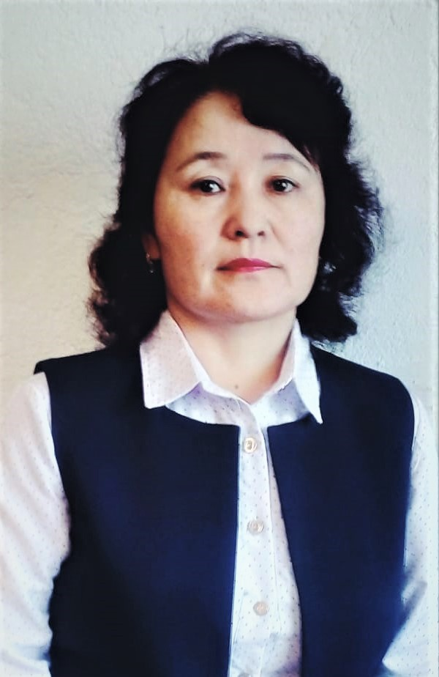

**Хадайн Гул -тәрбиеші**

**Редакциялық алқа:** Мергенбаева Акбатес Жумабаевна

әдіскер, педагог-модератор

Ақмола облысы білім басқармасының Шортанды ауданы бойынша білім бөлімінің жанындағы  «Ақбота»  балабақшасы" мемлекеттік коммуналдық қазыналық  кәсіпорыны

**Жобада ұсынылған материалдар:**

1. Жобаның өзектілігі
2. Жоба мақсаты
3. Жоба міндеттері
4. Жобаның құрылымы мен принципі
5. Қолдану барысы
6. Қорапты қолдану әдістемесі
7. Интерактивті элементтер мен қосымша ресурстар
8. Жобаның күтілетін нәтижелері
9. Қолданылған әдебиеттер

**Жобаның өзектілігі**

Қазіргі уақытта білім беру жүйесінің тиімділігі тек оқыту әдістемелері мен құралдарының жаңашылдығына байланысты. Мектепке дейінгі кезеңде балалардың интеллектуалдық, эмоционалдық және шығармашылық дамуының негізі қаланады. Бұл кезеңде баланың жеке тұлға ретінде қалыптасуы үшін дұрыс тәрбиелік ортаның маңызы зор. Балалардың қиялын дамыту, олардың шығармашылық қабілеттерін ашу – мектепке дейінгі тәрбие жүйесінің басты міндеті болып табылады. Өкінішке орай, бүгінгі таңда балаларға бағытталған дәстүрлі оқыту әдістері мен құралдары көбіне қарапайым әрі бір бағытты болып келеді, бұл балалардың шығармашылық ойлауын шектейді. Сондықтан да, балалардың қызығушылықтарын арттырып, олардың танымдық қабілеттерін дамыту үшін интерактивті және шығармашылық құралдарды пайдалану өзекті болып табылады.

"Сиқырлы қорап" жобасы осы қажеттілікті ескеріп, балалардың қызығушылығын ояту, олардың қиялын дамыту үшін интерактивті және білім беретін құрал ретінде ұсынылады. Бұл жоба мектепке дейінгі балаларды оқытуға жаңа әдіс енгізуді көздейді, олардың шығармашылығын дамытуға арналған нақты тапсырмаларды және ойындарды ұсынады. Балалардың қиялын еркін пайдалану үшін арнайы құралдарды қолданып, оларды түрлі тақырыптарда ойлау мен әрекететуге үйрету балалардың жеке тұлғасын қалыптастыруда маңызды рөл атқарады.

Сонымен қатар, баланың эмоциялық дамуы оның ойлау қабілеттерімен тығыз байланысты. Қазіргі таңда балаларға өз эмоцияларын түсіну және оларды басқару дағдыларын үйрететін бағдарламалар өте қажет. Балалар өз эмоцияларын дұрыстанып, оларды реттей білуі керек. Бұл да "Сиқырлы қорап" жобасының негізгі мақсаттарының бірі болып табылады.

**Жоба мақсаты:**

- Балалардың шығармашылық, танымдық және әлеуметтік дағдыларын дамыту.

Балаларға өмірдің әр түрлі салаларында өз қиялдарын еркін жүзеге асыруға мүмкіндік беру.

- Эмоционалды интеллекті арттыру, тіл байлығын дамыту және балалардың дүние танымын кеңейту үшін тиімді құралдарды ұсыну.

- Балалардың оқу мен білім алу процесіне қызығушылығын арттырып, ойын арқылы білімді меңгерту.

**Жоба міндеттері:**

1. Шығармашылық қабілеттерді дамыту: Балаларды сурет салуға, қол өнер мен айналысуға, ертегілер құрастыруға ынталандыру.

2. Эмоционалды интеллектіні дамыту: Балаларға эмоцияларды тану және оларды дұрыс басқару қабілеттерін дамыту.

3. Қиялды дамыту: Балаларға әртүрлі тақырыптар мен сценарийлер арқылы өз қиялын ашуға мүмкіндік беру.

4. Тіл байлығын дамыту:Әңгімелер мен ертегілер,рөлдік ойындар арқылы балалардың сөздік қорын байыту.

5. Әлеуметтік дағдыларды нығайту: Топты қойындар мен тапсырмалар арқылы балалардың бір-бірі мен өзара қарым-қатынас дағдыларын дамыту.

6. Балаларға білімге деген қызығушылығын арттыру: Ойындар мен интерактивті құралдар арқылы оқу процесін қызықты әрі оңай түсінікті ету.

1. Жобаның құрылымы мен жұмыс принципі:

"Сиқырлы қорап" жобасы әртүрлі тақырыптар мен тапсырмалар арқылы баланың қиялын ұштап, шығармашылық және танымдық қабілеттерін дамытуға бағытталған. Қораптың әр бір бөлімі балалардың қызығушылығын оятып, оларды жаңа білім мен тәжірибеге шақырады. Әр қорапта арнайы тапсырмалар, ойындар, шығармашылық материалдар және балалардың эмоцияларын, сезімдерін түсініп, оларды басқаруға көмектесетін ресурстар бар.

Жоба балалардың жас ерекшеліктеріне қарай даралануы мүмкін. Бұл дегеніміз, әр баланың қабілетіне сәйкес тапсырмалар таңдалады, оларды орындау барысында балалар өздерінің күшті жақтарын аша алады. Жоба құрылымы бойынша тапсырмалар белгілі бір тақырыпқа негізделген, бірақ әр балаға оның жеке ерекшеліктеріне сәйкес тақырыпты таңдау мүмкіндігі беріледі.

2. Қолдану барысы:

"Ғарыш" қорабы

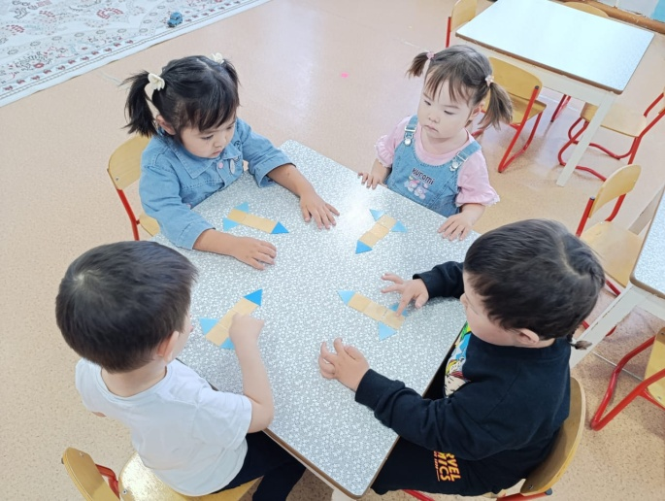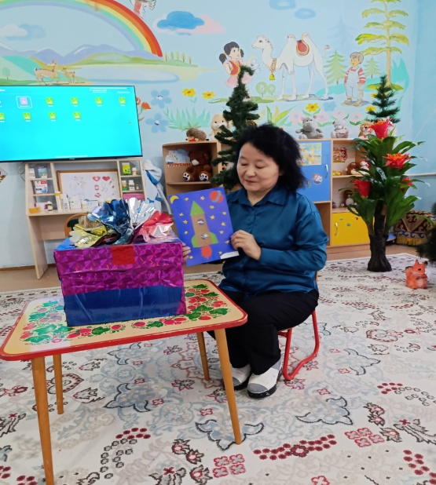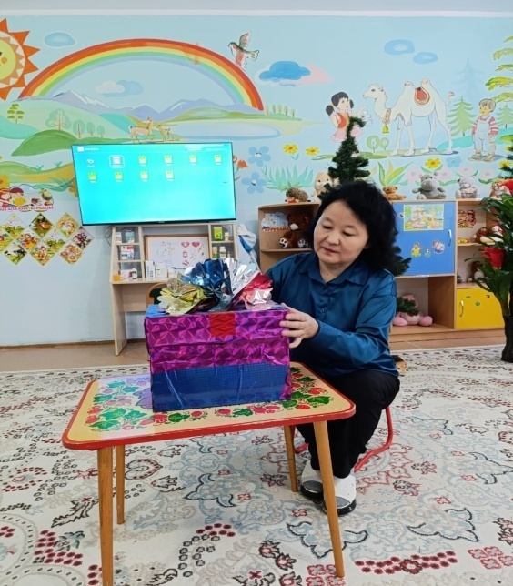

Балалар ғарыш әлемі туралы білетін болады. Қорапта ғарыш кемелері мен планеталар туралы ақпарат бар. Балалар ракета құрастырып, ғарышқа саяхатқа шығу арқылы жаңа білім алады.

- Қолдануы: Ғарышқа сапар шегіп, жаңа планеталарды табу, ғарышкерлердің тапсырмаларын орындау.

"Табиғат зертханасы" қорабы

- Табиғатқа және жануарлар әлеміне қатысты тапсырмалар мен материалдар бар. Балалар өсімдіктерді өсіріп, табиғаттың әртүрлі элементтерімен танысады.

- Тапсырмалар: Өсімдіктерді отырғызып, оларды күтіп-баптау, табиғаттағы өзгерістерді бақылау.

"Ертегі әлемі" қорабы

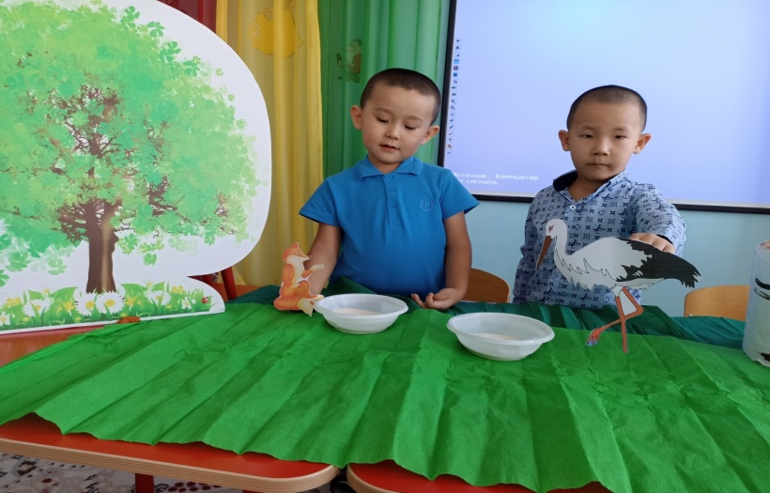- Балалар ертегілерді оқып, сахналап, ертегі кейіпкерлерінің рөлдерін ойнайды. Бұл балалардың қиялын кеңейтеді және әлеуметтік дағдыларын қалыптастырады.

- Тапсырмалар: Ертегілерді тыңдау, өз ертегісін кұрастыру, кейіпкерлерді сахналау.

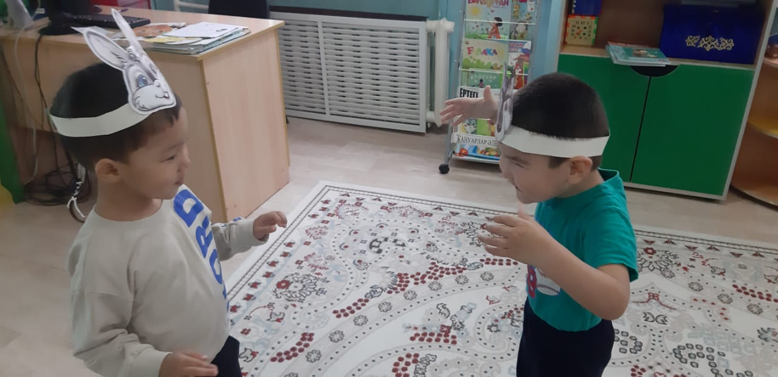

"Жануарлар патшалығы" қорабы

- Жануарлардың әртүрлі түрлерімен танысу үшін ойындар мен тапсырмалар бар. Балалар жануарлар әлеміндегі қызықты жайттар туралы біледі және оларды сипаттайды.

- Тапсырма мысалы: Жануарлардың өмір сүру ерекшеліктерін зерттеу, олардың табиғи ортада қалай өмір сүретінін түсіну.

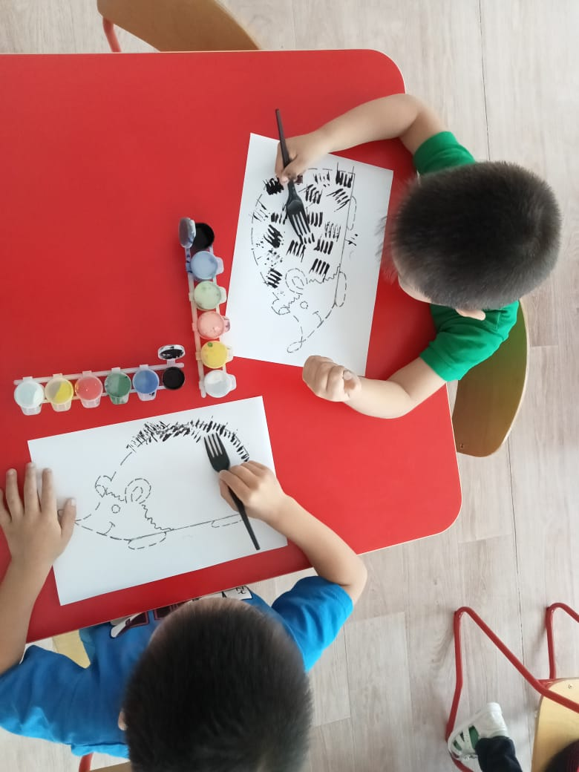

3. Қорапты қолдану әдістемесі:

Жоба әртүрлі жас топтары үшін бейімделген. Қорапты қолдану барысында тәрбиеші балаларға тапсырмаларды жеке немесе топпен орындауды ұсына алады. Әр қорапқа арналған нұсқаулықтар мен қосымша әдістемелер баланың дамуына сәйкес ұсынылады. Бұл балалардың жеке қабілеттері мен қызығушылықтарына негізделген тапсырмаларды таңдауға мүмкіндік береді.

4. Интерактивті элементтер мен қосымша ресурстар:

Қораптарда балаларды қызықтыру үшін әртүрлі интерактивті құралдар бар. Бұл құралдар балалардың назарын аударып, тапсырмаларды орындау процесін қызықты әрі түсінікті дыбыстық элементтер, QR-кодтар арқылы қосымша ақпараттарға қол жеткізу, жарық эффектілері мен аниматциялық бейне мазмұндар балалардың үйрену процесін тиімді әрі көңілді етіп жасайды.

Жобаның күтілетін нәтижелері:

1. Шығармашылық қабілеттердің дамуы: Балалар өз шығармашылық әлеуетін ашып, жаңа нәрселерді ойлап табуға дағдыланады.

2. Эмоционалды интеллектінің қалыптасуы: Балалар өз сезімдерін түсініп, оларды дұрыс басқаруды үйренеді.

3. Қиял мен тілдің дамуы: Балалардың қиялы мен сөйлеу дағдылары дамиды, жаңа сөздер мен фразаларды меңгереді.

4. Әлеуметтік дағдылардың нығаюы: Балалар топта жұмыс істей отырып, бір-бірімен қарым-қатынас орнатуды үйренеді.

5. Балалардың оқу мен білімге деген қызығушылығының артуы: Ойын арқылы балалар оқу процесін жеңіл әрі қызықты етіп қабылдайды.

Бұл жоба балалардың шығармашылық және танымдық әлеуетін ашуға бағытталған тиімді құрал ретінде балалардың жеке тұлғасын қалыптастыруға үлкен әсер етеді.

Қолданылған әдебиеттер тізімі:

1. Нұғыманова, С. С. (2020). Мектепке дейінгі білім беру жүйесінде балалардың шығармашылық дамуы. Алматы: "Білім" баспасы.

2. Шалабаева, Р. Р. (2021). Мектепке дейінгі балаларға арналған шығармашылық ойындардың маңызы. Астана: ҚазМПУ баспасы.

3. Құнанбаева, А. Қ. (2022). Балалар психологиясы және эмоционалды интеллектіні дамыту. Алматы: ЖШС "Ұстаз".

4. Садықова, Л. Ә. (2023). Балабақшада ойын арқылы балалардың танымдық қабілеттерін дамыту. Астана: "Дарын" баспасы.

5. Есенбекова, А. А. (2020). Мектепке дейінгі білім беру: жаңашыл әдістер мен технологиялар. Алматы: Қазақ университеті баспасы.

6. Нұрсейітова, З. Б. (2021). Балалар шығармашылығының психологиялық аспектілері: дамытушылық әдістемелер. Алматы: Рауан баспасы.

7. Тұрсынбекова, М. К. (2022). Мектепке дейінгі балалармен қарым-қатынас жасаудағы жаңашыл педагогикалық әдістер. Астана: Фолиант баспасы.

8. Атабаева, Г. С. (2023). Балабақшада балалардың креативті ойлауын дамыту. Алматы: "Балалық шақ" баспасы.

9. Бейсембаева, Ж. Ж. (2021). Балалар мен ата-аналар үшін: мектепке дейінгі білім беру және оның нәтижелері. Алматы: "Мектеп" баспасы.

10. Әбдіхалықова, С. Е. (2020). Шығармашылық балалардың әлеуметтік ортасы: теория мен практика. Астана: "Жас ұрпақ" баспасы.